Mehler Systems acquiert une participation majoritaire dans MARS Armor et renforce sa présence en Europe de l’Est

FULDA, ALLEMAGNE, KOSTINBROD, BULGARIE (29 octobre 2026)

Mehler Systems, un groupe international réunissant des expertises dans les domaines de la protection balistique et des équipements et vêtements tactiques, a annoncé aujourd’hui la signature d’un accord visant à acquérir une participation majoritaire dans MARS Armor, un fabricant bulgare de solutions de protection balistique individuelle. Cette acquisition renforce la présence du groupe en Europe de l’Est, enrichit son portefeuille de produits et de compétences complémentaires, consolide sa chaîne d’approvisionnement basée dans l’UE et lui permet de se rapprocher de sa clientèle dans la région.

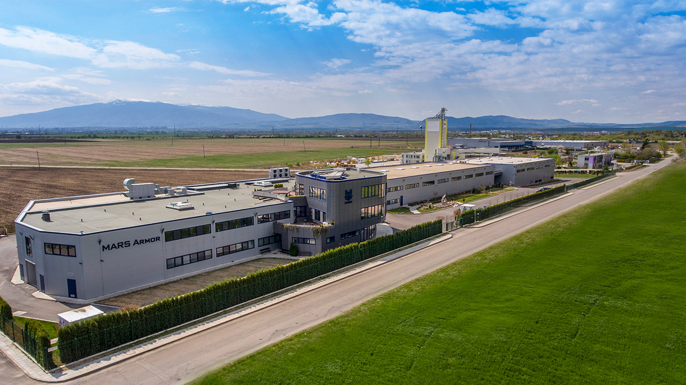

La société MARS Armor, basée à Kostinbrod, en Bulgarie, développe et produit des équipements de protection pour les forces armées, les forces de l’ordre et les autorités publiques. Son portefeuille comprend des gilets balistiques, des protections balistiques souples et dures, des casques balistiques, des boucliers et des équipements de protection destinés aux opérations de déminage et de neutralisation d’engins explosifs. En outre, l’entreprise dispose de ses propres équipements d’essais pour évaluer la résistance balistique et la protection contre les perforations.

Avec MARS Armor, le groupe Mehler Systems élargit sa clientèle et ses domaines d’intervention. Parallèlement, son portefeuille s’enrichit de systèmes de protection supplémentaires conformes aux normes NIJ ainsi que de solutions spécialisées telles que les combinaisons de déminage. La clientèle des marchés cibles de MARS Armor y gagne également un accès aux produits et solutions complémentaires de l’ensemble du portefeuille Mehler Systems.

À propos de cette acquisition, Mario Amschlinger, CEO de Mehler Systems, explique : « La croissance internationale implique d’investir dans des entreprises locales qui disposent de l’expertise et des relations clientèle nécessaires pour proposer un accompagnement durable. MARS Armor nous offre une base solide pour la prochaine phase de croissance en Europe de l’Est. »

MARS Armor poursuivra ses activités sous sa marque bien établie et avec son équipe de direction actuelle, tout en bénéficiant du soutien de Mehler Systems. Le groupe s’engage à renforcer durablement les compétences et les capacités de MARS Armor en Bulgarie, en adoptant une approche résolument axée sur la clientèle et en se concentrant sur les marchés cibles actuels et futurs.

Plamen Tashkov, directeur général de MARS Armor, ajoute : « Nous apportons notre expérience, nos produits et nos relations clientèle à Mehler Systems. Nous nous réjouissons de nous appuyer sur ces atouts et de contribuer au développement du groupe en Europe de l’Est et au-delà grâce à un portefeuille élargi. »

Cette acquisition marque une nouvelle étape importante dans la stratégie de croissance internationale de Mehler Systems. Grâce à des acquisitions ciblées, le groupe continue de renforcer sa présence sur des marchés stratégiques tout en élargissant la portée et la résilience de sa chaîne d’approvisionnement.

À propos de MARS Armor :
MARS Armor est un fabricant bulgare d’équipements de protection balistique individuelle qui dispose de plus de 20 ans d’expérience et d’une présence dans plus de 40 pays. L’entreprise combine des compétences en matière de conception, de fabrication et de tests afin de fournir des solutions de protection adaptées aux besoins des forces armées, des forces de l’ordre et des autorités publiques.

De plus amples informations sont disponibles sur www.marsarmor.com.

À propos de Mehler Systems :
Le groupe Mehler Systems est l’un des principaux fournisseurs internationaux de solutions de protection balistique et d’équipements tactiques destinés aux autorités, aux forces armées et aux unités spéciales.

Mehler Systems comprend les marques Mehler Protection, Craig International Ballistics, Lindnerhof et UF PRO. Mehler Protection propose des solutions de protection individuelle et de plateformes, UF PRO se spécialise dans les systèmes de vêtements tactiques haut de gamme, tandis que la marque Lindnerhof est reconnue pour ses systèmes de port de charge et ses équipements tactiques innovants. Avec une présence dans plus de 40 pays, le groupe Mehler Systems s’est imposé comme un fournisseur de premier plan au cours des quatre dernières décennies, et est reconnu pour son esprit d’innovation et le développement continu de solutions de protection et d’équipement.

Pour plus d’informations sur Mehler Systems : https://mehler-systems.com/fr/.

Contact presse :
Marina Brankovič
Content Manager
marina.brankovic@ufpro.si

